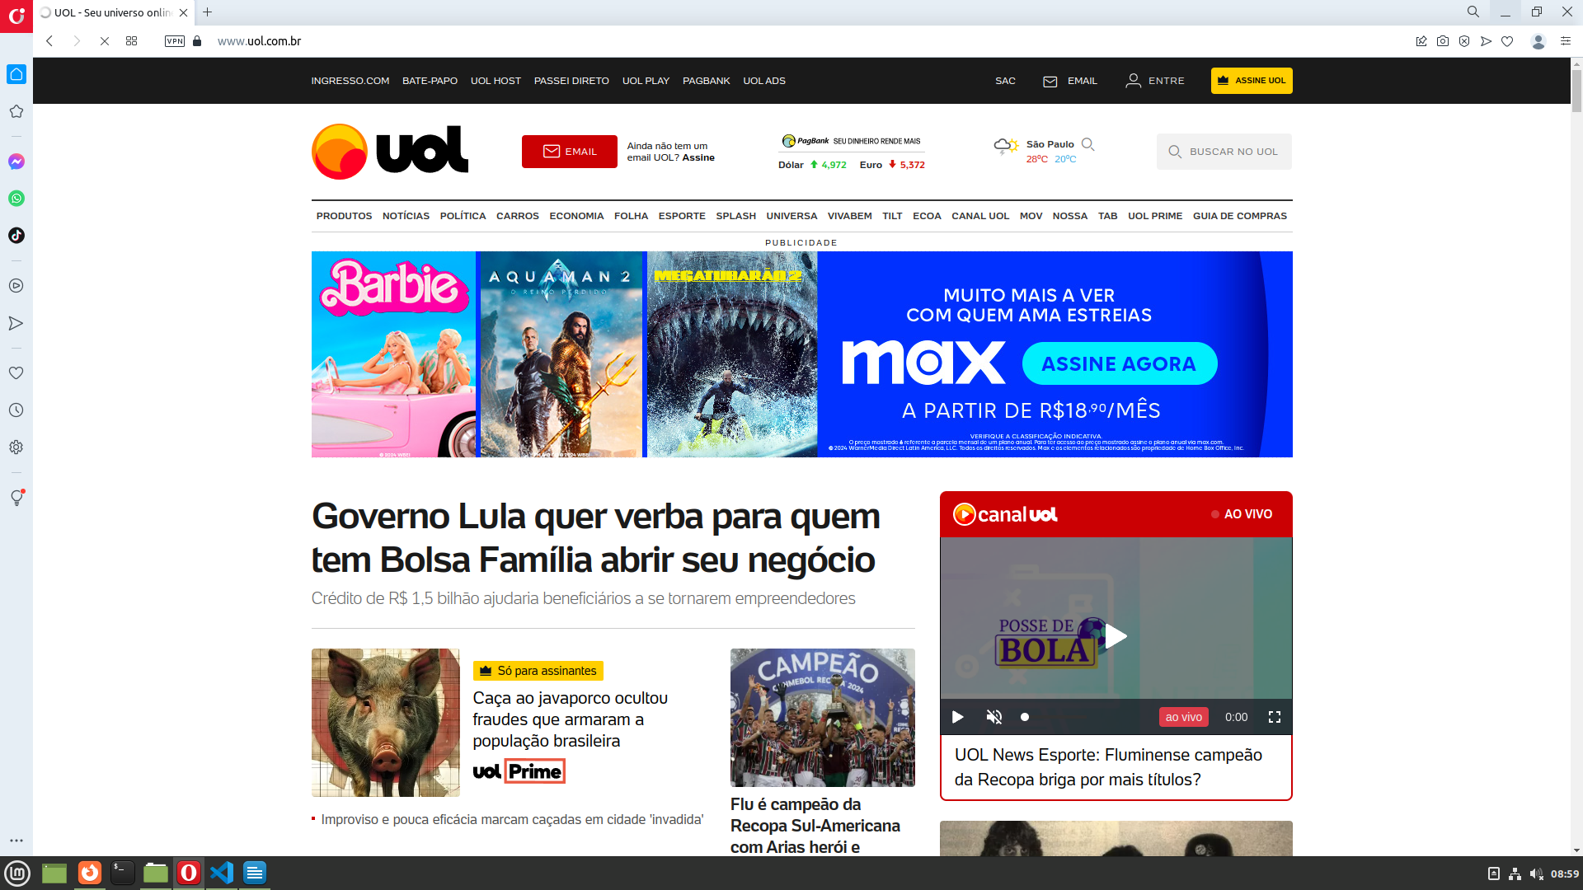
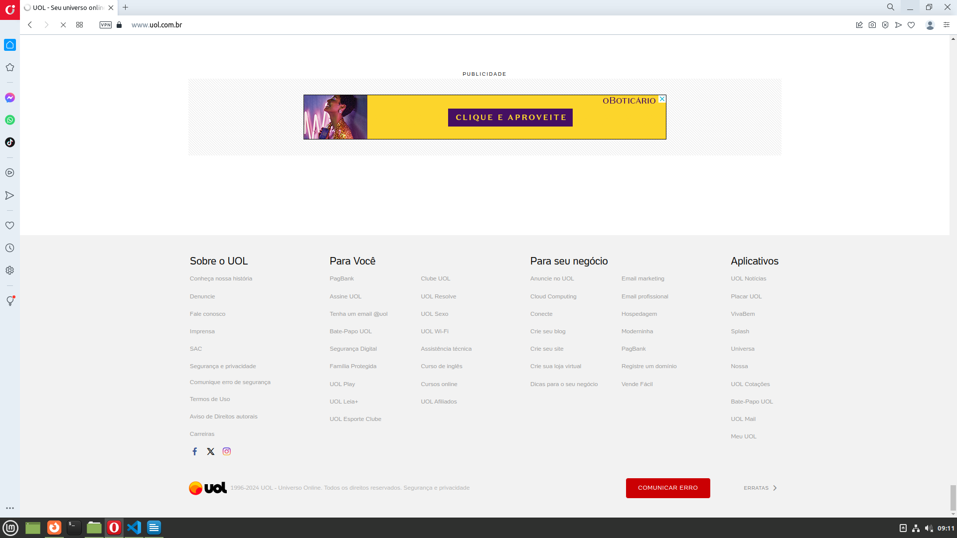
Menu ou barra de navegação
Cabeçalho
Conteúdo principal
Rodapé

